Муниципальное дошкольное образовательное учреждение
детский сад «Тополёк»

Проект
для детей раннего возраста группы «Звёздочка»
на тему: «Удивительные прищепки. Радуга цвета»

Проект выполнила
воспитатель: Ильина А.И.

2023г.
г. Мышкин
Актуальность:
«Истоки способностей и дарования детей — на кончиках их пальцев. От пальцев, образно
говоря, идут тончайшие нити - ручейки, которые питают источник творческой
мысли. Другими словами, чем больше мастерства в детской руке, тем умнее ребёнок»
В.А.Сухомлинский

Оказывается, что у большинства современных детей отмечается общее моторное отставание. Современные игрушки и вещи устроены максимально удобно, но не эффективны для развития мелкой моторики (одежда и обувь с липучками вместо шнурков и пуговиц, книжки и пособия с наклейками вместо картинок для вырезания. Дети, у которых лучше развиты мелкие движения рук, имеют более развитый мозг, особенно те его отделы, которые отвечают за речь
На начальном этапе жизни именно мелкая моторика отражает то, как развивается ребенок, свидетельствует о его интеллектуальных способностях.
Мелкая моторика — способность манипулировать мелкими предметами, передавать объекты из рук в руки, а также выполнять задачи, требующие скоординированной работы глаз и рук. Мелкая моторика связана с нервной системой, зрением, вниманием, памятью и восприятием ребенка. Также ученые доказали, что развитие мелкой моторики и развитие речи очень тесно связаны. А объясняется это очень просто. В головном мозге человека есть центры, которые отвечают за речь и движения пальцев. Расположены они очень близко. Поэтому, развивая мелкую моторику, мы активируем зоны, отвечающие за становление детской речи и повышающие работоспособность ребенка, его внимание, умственную активность, интеллектуальную и творческую деятельность. Кроме того, мелкая моторика непосредственно влияет на ловкость рук, который сформируется в дальнейшем, на скорость реакции ребенка, на уровень логического мышления, памяти, умения рассуждать, концентрировать внимание и воображение.
Поэтому проблема развития мелкой моторики актуальна на всех этапах развития ребенка и работу по развитию мелкой моторики нужно начинать с самого раннего возраста. В детском саду необходимо создавать условия для формирования навыков осязания и мелкой моторики через различные виды предметно-практической деятельности.
В нашем быту много интересных предметов, которые привлекают внимание детей: пробки, крышки, прищепки, пуговицы, пластмассовые бутылочки. Для нас, взрослых, это просто необходимые вещи, а для ребенка они могут стать интересными игрушками. Используя эту особенность, я разработала проект, посвященный бельевой прищепке, и превратила ее в занимательный и развивающий материал. Применение данного предмета в образовательном процессе в ДОУ позволит воспитать у детей интерес к окружающему миру, расширит представления о форме, цвете, размере предметов, сформирует эстетический вкус, творческое воображение, речь, и, что очень важно, поможет развить мелкую моторику рук.
Цель проекта - развитие мелкой моторики у детей с использованием бельевых прищепок в разных видах деятельности, научить определять и различать основные цвета.
Задачи:
Образовательные:
- Учить открывать, закрывать и вешать прищепки на веревку.
- Учить различать основные цвета и уметь сопоставлять предметы по цвету.
- Формировать координацию движений пальцев и кистей рук.
- Формировать познавательные интересы и познавательные действия ребенка в практической деятельности с прищепками.
- Формировать навыки конструирования из прищепок на основе схем и по собственному замыслу.
- Познакомить детей с литературными произведениями по тематике (стихотворения, загадки, сказки о прищепке).
Развивающие:
- Развивать игровой опыт каждого ребенка, поддержка творческой импровизации в игре.
- Развивать тактильное восприятие, сенсорный опыт при взаимодействии с прищепками.
- Развивать мелкую моторику рук.
- Стимулировать речевые способности.
- Развивать память, фантазию, воображение, логическое мышление.
Воспитательные:
- Воспитывать эстетическое отношение к окружающему миру.
- Воспитывать усидчивость, умение принимать игровую ситуацию.
Вид проекта: практико — ориентированный, среднесрочный.
Сроки реализации проекта: январь- май 2023г.
Участники проекта:
- дети первой младшей группы «Звёздочка»;
-родители детей;
-воспитатель.
Возраст детей: дети 2 -3 лет.
Интеграция образовательных областей:
- Познавательное развитие;
- Речевое развитие;
- Социально-коммуникативное развитие;
- Художественно-эстетическое развитие;
- Физическое развитие;
- Игровая деятельность.
Используемые методы:
- Словесные.
- Игровые.
- Наглядные.
- Практические.
Используемые приемы:
- Рассказ.
- Чтение художественной литературы.
- Показ упражнений.
- Игры.
Этапы реализации проекта:
  - Подготовительный этап:
- Подбор наглядно-дидактического материала, художественной литературы, дидактических игр, материала и оборудования для проведения театрализованной и конструктивной деятельностей с прищепками.
- Создать картотеку игр и упражнений на развитие мелкой моторики рук.
- Составить перспективный план мероприятий.
- Вовлечение родителей в проектную деятельность, через объявление и индивидуальную беседу. Разработка консультаций для родителей.
2. Реализация проекта
Основные формы реализации проекта: беседы, игры и упражнения, работа с педагогом.
Ежедневно: пальчиковые гимнастики, игры и упражнения с предметами.
Предполагаемый результат проекта: Игры с разными видами прищепок
очень интересны и разнообразны. Они развивают мелкую моторику рук у
детей раннего возраста, способствуют развитию ощущений собственных движений, стимулируют речевую активность детей.
- Дети проявляют интерес к дидактическим играм, расширится словарный запас, возрастет речевая активность детей в различных видах деятельности.
- Кисти рук и пальцев приобретут силу, хорошую подвижность и гибкость.
- Родители владеют необходимыми знаниями по данной теме и активно используют дидактические игры с прищепками дома.
- В группе обогащена предметно-развивающая среда: имеются разнообразные дидактические игры с прищепками.
- Дети активно играют в дидактические игры, как в самостоятельной деятельности, так и в образовательной.
- Дети освоят технику работы с прищепками, научатся дополнять образы и различать основные цвета.
Планируемый образовательный результат реализации проекта:
1. Созданы условия для развития мелкой моторики рук для детей раннего
возраста в процессе дидактических игр с прищепками. Расширение развивающей предметно-пространственной среды в рамках проектной деятельности.
2. Формирование профессиональной компетентности педагога.
3. Представлен систематизированный материал по развитию мелкой
моторики рук (игры, упражнения, картотека).
4. Подготовлены рекомендации (консультации) для родителей по развитию мелкой моторики.
5. Развитие мелкой моторики и координации пальцев рук воспитанников
уровня соответствующего данному возрасту.
Основные принципы (правила) работы педагога при реализации
проекта:
- Уважение к ребенку, к процессу и результатам его деятельности в сочетании с разумной требовательностью;
- комплексный подход при разработке игровых упражнений;
- систематичность и последовательность;
- вариативность содержания и форм проведения игр;
- наглядность;
- адекватность требований и нагрузок, предъявляемых к ребенку в процессе игровых занятий;
- постепенность (пошаговость) и систематичность в освоении материала,
следование от простых и доступных знаний к более сложным, комплексным;
- индивидуализация темпа работы - переход к новому этапу обучения только после полного освоения материала предыдущего этапа;
- повторность (цикличность повторения) материала, позволяющая
формировать и закреплять механизмы реализации функции.
План реализации проекта

Срок проведения | Методические приемы, работа с детьми | Взаимодействие с родителями
Январь 2023г. | Подготовительная работа. Пополнение РППС развивающими дидактическими играми.  Игры и упражнения на развитие мелкой моторики рук, пальчиковая гимнастика.  Использование игр из картотеки «Шагаем пальчиками». Умная гимнастика – картотека игр на развитие мелкой моторики с использованием стихотворного текста и наглядности. | Вовлечение в проектную деятельность через индивидуальные беседы. Консультация «Для чего нужна пальчиковая гимнастика»
Февраль 2023г. | Основной этап работы.  Использование картотеки «Умная гимнастика», «Шагаем пальчиками», самомассаж с цветным карандашом, мячиком.  Работа с основными цветами.  Чтение: сказка Т. Маршаловой «Сказка про старую Прищепку» (в кратком содержании, так как дети раннего возраста).  Конструирование с помощью наглядности;  Крышечки, пирамидки разной формы и размеров, кубики.  Д/и «Волшебный мешочек. Игры с крупными пазлами и мозаикой.  Пальчиковый театр «Колобок», «Репка», «Теремок».  Рисование пальчиковыми красками «Цветные круги». Лепка «Цветные формы».  Игры с прищепками (Цвета).  Дидактические игры с прищепками в сопровождении художественного слова-потешки, стихи (см. Приложение) | Подборка пальчиковых игр и упражнений с прищепками для домашнего досуга с ребенком.
Март-апрель 2023г. | Самомассаж, пальчиковые игры из картотеки с использованием стихотворного текста и наглядности. Игры с сыпучими материалами. Игры на липучках по мотивам русских народных сказок с пальчиковыми сказками, театрализация «Теремок» с дидактическим пособием с крышечками и наглядностью-липучками.  Игры на изучение цвета:  «Подбери пару по цвету»  «Красный мешочек-красные кубики» и т.д. по цветам.  «Цветная мозаика» (изучение основных цветов).  «Болтики-винтики»-развитие мелкой моторики, подбор предметов по цвету.  «Цветные игры-вкладыши» (божья 5коровка, цветок, ракета и т.д.)  Желтый круг –желтые прищепки (солнышко), зеленый треугольник-зеленые (ёлочка), голубой овал-голубые (тучка с дождиком). «Разноцветный круг», «Радуга», «Дополни фигуры», «Змейка» Дидактические игры «Разноцветный заборчик», «Коробочки», «Найди цветочку поляну», «Стол и стул- по цвету».  Подборка цветных форм.  Игры с использованием прищепок с изображением птиц, животных «Чего не хватает» | Консультация «Как правильно проводить с ребёнком пальчиковые игры»,  Шпаргалка для родителей «Пальчиковые игры для малышей».
Май 2023г. | Игровые упражнения на развитие мелкой моторики рук из картотеки.  Д/и «Цветные коробочки» с использованием прищепок.  Повторение-закрепление уже знакомых игр с цветными прищепками «Змейка», «Цветной заборчик», «Цветы», «Цветная поляна», «Дополни фигуры», «Разноцветные картинки» (солнце-желтые лучи, елочка-зеленые иголки и т.д.» ,«Разноцветные формы», «Дополни».  Дид.игра с прищепками «Мой радужный круг»  Мастер-класс с родителями и детьми | Подборка материала «Игры с предметами по развитию мелкой моторики».  Мастер-класс «Цветные сказки на прищепках»

Подборка пособий и игрового материала: необходимые материалы для игр (прищепки с разными изображениями, разных видов и цветов, контейнеры под прищепки, веревки разной ширины и длины), наглядные пособия для игр (солнышко, ежик, заяц; цветные картонные образцы для игр разной формы – круг, овал, прямоугольник, треугольник и др.), художественная литература, картотека пальчиковой гимнастики, картотека пальчиковых игр, развивающие карточки «Умная гимнастика», дидактические игры по теме, пальчиковый театр, дидактическое пособие на липучках и с крышечками по мотивам русских народных сказок, картотека «пальчиковые сказки».
3. Заключительный этап
- Дидактические игры по цвету с прищепками: «Цветные круги», «Форма-цвет», «Изображение-цвет», «Дополни образ прищепками по цвету».
- Оформление уголка в группе «Пальчиковые игры» (картотека пальчиковых игр, наглядный материал, художественная литература, дидактические игры на развитие мелкой моторики рук, прищепки разных видов и цветов, пальчиковый театр и др.).
- Мастер-класс с родителями «Цветные сказки на прищепках».
Цель: показать родителям развитые способности детей за весь период реализации проекта по работе с прищепками.
Вывод: Ранний возраст – особый возраст, когда ребенок открывает для себя мир, когда происходят значительные изменения во всех сферах его деятельности. Ребенок живет в игре. Играя, он познает мир, общается с ним, запоминает правила поведения. Важно обеспечить ребенку беспрерывную череду увлекательных занятий и игр, чтобы его активность не замедлялась ни на мгновение. Игры с прищепками хорошо подходят для детей разных возрастов. Они не только увлекательные и забавные, но и полезные. В таких играх развивается мелкая моторика, что в свою очередь помогает в развитии речи. Чем лучше развиты движения рук и пальцев у ребёнка, тем быстрее и лучше он научится правильно произносить звуки, выстраивать грамотно речь. Развивая движения пальцев рук, мы тем самым способствуем развитию интеллектуальных и мыслительных процессов ребенка, становлению его речи. Таким образом, велась проектная деятельность Удивительные прищепки. Радуга цвета» в группе раннего возраста «Звёздочка». Достигнуты следующие результаты: Тема проекта выбрана с учетом возрастных особенностей детей и актуальностью проблемы. В ходе реализации проекта были созданы условия для развития и поддержки детской инициативы и самостоятельности, подобраны занимательные игры и материалы для данной возрастной категории, использованы любимые виды детской деятельности: игровая, чтение художественной литературы, конструктивная, пальчиковые и дидактические игры. Проект способствовал развитию любознательности и познавательной активности детей, развитию творческого воображения, мелкой моторики. Использование игр с прищепками вызвало интерес у детей, желание выполнять упражнения на развитие мелкой моторики. При использовании разнообразных дидактических игр, дети активно играли, используя прищепки не только в предложенных упражнениях, но и в разных вариациях игр (самостоятельно придумывали сюжет: кто-то занимался с наглядными пособиями, кто вешал платья кукол на веревку сушить, кто использовал прищепки как предметы-заместители *резинка для волос кукле, с помощью прищепки приносил чашечку и др.), тем самым у детей развивались воображение, фантазия, мышление, память, мелкая моторика, речь. Дети научились выполнять новые движения, что способствует развитию мелкой моторики и речи. Все материалы и пособия могут быть использованы в образовательной, совместной и самостоятельной деятельности детей. Работа проводилась не только, основываясь на играх с прищепками, для развития мелкой моторики рук проводились: самомассаж, пальчиковые игры, игры с предметами, игры на липучках, рисование пальчиковыми красками, пластилином, что помогает укрепить мышцы на руках, дети легче справлялись с прищепками. Главным образом на протяжении всей проектной деятельности дети научились различать и называют основные цвета, соотносят предмет с цветом (желтый круг-желтая прищепка и т.д.).
Для достижения новых результатов необходимо продолжать работу по данной теме в новом учебном году, а также наполнять предметно-развивающую среду группы играми и пособиями, направленными на развитие мелкой моторики рук детей.
Фотоотчет:
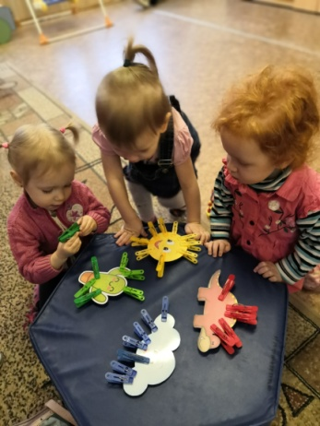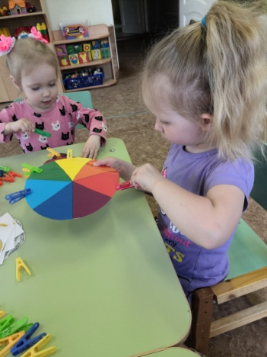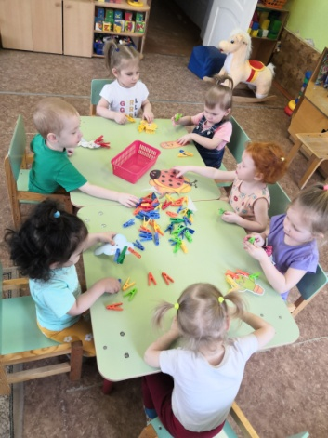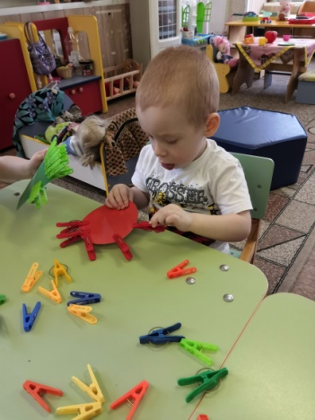

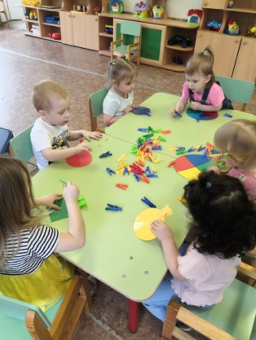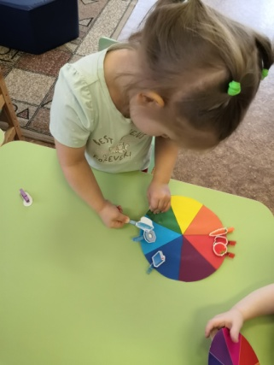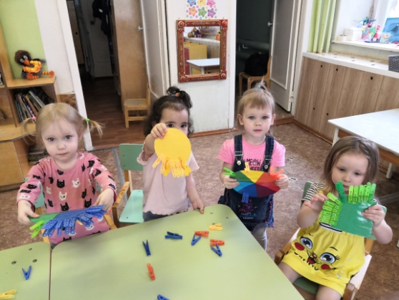

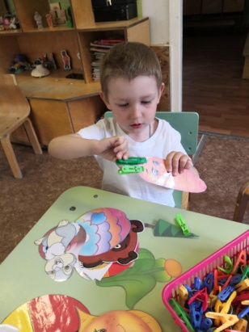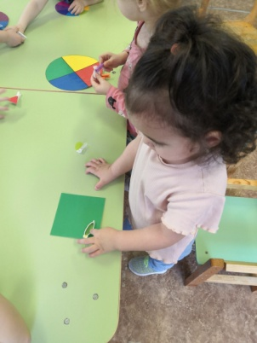

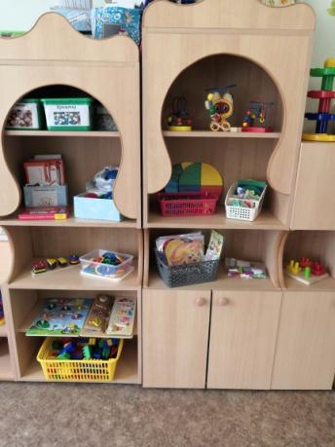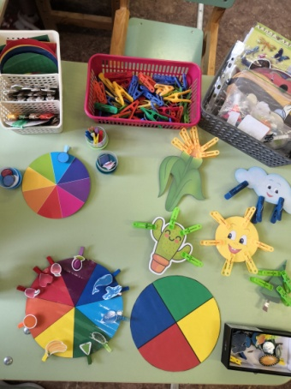

СПИСОК ЛИТЕРАТУРЫ
1. Хворостовцев А. «Умные ручки». / А. Хворостовцев. – Новосибирск: «Сибирское издание», 2008.
2. Веселый мир прищепок / Пия Педевилла – Germany. «АРКАИМ Л.Т.Д.».- 2004.- 31с.
3. Удивительные прищепки/ Пия Педевилла – Germany. «АРКАИМ Л.Т.Д.».- 2004.- 31с.
4. Чудеса своими руками / Нагибина М.И.-М., -1997
5. А. Хворостовцев «Умные ручки» (Новосибирск, 2008 г.)
6. «Игры с прищепками: творим и говорим» Ю.А.Фадеевой (серия «Библиотека логопеда»)

Приложение 1

Методические рекомендации по использованию пальчиковых игр

Используя пальчиковые игры необходимо придерживаться двух принципов - это «от простого к сложному» и «самостоятельно по способностям». Этот союз позволит разрешить в игре сразу несколько проблем, связанных с развитием творческих способностей:
• пальчиковые игры могут дать «пищу для ума»;
• они всегда создают условия, опережающие развитие способностей;
• они могут быть очень разнообразны по своему содержанию, а кроме того, как и любые игры, не терпят принуждения и создают атмосферу свободного и радостного творчества;
• играя в эти игры открывают очень важное умение - сдерживаться, не мешать, самому размышлять и принимать решения.
Пальчиковые игры проводятся индивидуально или с подгруппой детей. Выполняйте упражнение вместе с ребенком, при этом демонстрируя собственную увлечённость игрой.
Развитие речи и мелкой моторики посредством пальчиковой игры невозможно без руководства педагога. Для проведения данной работы необходимо использовать различные методы и приемы:
• наглядный метод работы - показ, как должны двигаться пальцы при проведении пальчиковой гимнастики;
• словесный метод работы - проговаривание потешек, стихотворений при проведении пальчиковой гимнастики; заучивание стихотворений.
• практический метод работы - пальчиковая игра.
Использование данных методов даёт положительный результат:
- улучшение качества речи;
- развитие мелкой моторики рук;
- развитие таких познавательных процессов, как мышление, память, внимание;
- развитие эмоциональной сферы.
Этапы разучивания игр:
1. Изначально показ игры с пальцами взрослым.
2. Педагог/родитель показывает игру, манипулируя пальцами и рукой ребёнка.
3. Педагог и ребёнок выполняют движения одновременно, педагог проговаривает текст.
4. Ребенок выполняет движения с необходимой помощью взрослого, который произносит текст.
5. Ребенок выполняет движения самостоятельно, текст произносят вместе.
Сначала нужно подбирать такие игры, в которых предусмотрено взаимодействие руки ребёнка и взрослого. Именно на этом этапе больше всего требуется помощь. Нужно помочь правильно сложить руку, показать сначала движения на своих пальцах, а затем придать такое же положение кисти ребёнка.
Новое упражнение нужно выполнять в медленном темпе. Слова, сопровождающие движения произносятся четко, неторопливо. При сопряженном произношении дети усваивают просодические компоненты речи: темы, ритм, мелодику, интонацию, выразительность, логическое ударение, учатся сливать слоги, слова друг с другом так, чтобы фраза произносилась как единое целое, плавно, с выразительным интонированием. Из произведений детской литературы подбираются тексты, имеющие воспитательные ценности, отличающиеся динамизмом, глагольной лексикой, четкой последовательностью событий, действий, художественной выразительностью языка, простотой построения фразы. Дети участвуют в хоровой драматизации, затем, переходят к индивидуальному проговариванию роли с помощью педагога и самостоятельно. Как результат не только развитие мелкой моторики, но и накапливание предметного, глагольного словаря по теме.
Указания должны быть спокойными, доброжелательными, точными. Каждое упражнение имеет название, выполняется 2 – 3 раза.
Пальчиковая гимнастика может использоваться в работе в разные промежутки времени: в режимных моментах, в утренний и вечерний отрезок времени, а также во время прогулки.
Во время занятия нужно учитывать индивидуальные особенности каждого ребенка, его возраст, настроение, желания и возможности, соблюдать следующие принципы:
• доступность;
• безопасность;
• разнообразность упражнений.
Умелыми пальцы становятся не сразу.
• В самом начале любого занятия нужно пальчики разогреть: разогревают ладони легкими поглаживаниями до приятного ощущения тепла, несколько раз согнуть и разогнуть их. Тренировку осознанных движений пальцев рук нужно начинать с поглаживаний, разминания, потирания ладоней друг о друга, пощипывания, массажа кистей рук и каждого пальчика, каждой фаланги - именно эти движения составляют основу большинства игр.
• В играх обязательно должен поучаствовать каждый из 10-и пальчиков (все вместе или поочередно). Обратите внимание на активность безымянного пальца и мизинца. Подбирайте игры, чередуя расслабление, сжатие и растяжение кисти.
• Не ставьте несколько сложных задач сразу (к примеру, показывать движения и произносить текст). Никогда не принуждайте. Попытайтесь разобраться в причинах отказа, если возможно, ликвидировать их (например, изменив задание) или поменяйте игру.
• Произносить тексты пальчиковых игр педагог должен максимально выразительно: то повышая, то понижая голос, делая паузы, подчёркивая отдельные слова, а движения выполнять синхронно с текстом или в паузах.
• Для некоторых игр можно надевать на пальчики бумажные колпачки или рисовать на подушечках пальцев глазки и ротик. Пальчиковые игры побуждают к творчеству и в том случае, когда ребенок придумывает к текстам свои, пусть даже не очень удачные движения.
Именно, осознание личных индивидуальных достижений, оцениваемых обучающимся как успех, как маленькая победа над самим собой, является стимулом его дальнейшего движения в этом направлении.
Использование вариативности выбора и творческий подход педагога к проведению пальчиковых игр, поможет ускорить формирование связи «мозг – рука – речь».

Консультация для родителей
«Как правильно проводить с ребёнком пальчиковые игры»
Пальчиковые игры представляют собой инсценировку стихов и потешек, рифмованных историй, сказок при помощи пальцев. Благодаря играм с пальчиками дети развивают мелкую моторику, что, в свою очередь, стимулирует развитие речевых центров. Ребенок получает новые тактильные впечатления, учится концентрировать внимание и сосредотачиваться. Такие игры предназначены для детей от полугода; интерес к ним сохраняется примерно до пяти лет.
Пальчиковые игры и упражнения – уникальное средство для развития мелкой моторики и речи ребенка в их единстве и взаимосвязи. Разучивание текстов с использованием «пальчиковой» гимнастики стимулирует развитие речи, пространственного мышления, внимания, воображения, воспитывает быстроту реакции и эмоциональную выразительность.
Игры с пальчиками – это не только стимул для развития речи и мелкой моторики, но и один из вариантов радостного общения с близкими людьми. Когда мама для пальчиковой игры берёт малыша на руки, сажает на колени, обнимая, придерживает, когда она трогает его ладошку, поглаживает или щекочет, похлопывает или раскачивает, ребёнок получает массу необходимых для его эмоционального и интеллектуального развития впечатлений.
Очень важным фактором для развития речи является то, что в пальчиковых играх все подражательные действия сопровождаются стихами. Стихи привлекают внимание малышей и легко запоминаются. Ритм и неизменный порядок слов, рифма для малыша являются чем-то магическим, утешающим и успокаивающим.
Насколько ребёнку понравится игра, зависит во многом от исполнения взрослого.
- Для самых маленьких важно спокойно-ласковое настроение и осторожное, бережное прикосновение.
- Для детей трех-пяти лет имеет большое значение выразительная мимика и речь взрослого.
Конечно, для выразительного исполнения взрослому следует выучить стихи наизусть.
Движения правой и левой рук контролируются разными полушариями мозга. Когда ребёнок начнёт легко выполнять нужные движения одной рукой, научите его выполнять те же движения другой рукой, а затем сразу двумя руками.
Для малыша двух-трёх лет некоторые игры станут особенно интересны, если вы для его пальчиков свернёте бумажные колпачки-куколки. Фломастером можно нарисовать на колпачке глазки, ротик, рубашку, пуговки, вырезать из цветной бумаги и приклеить гребешок, клюв, крылышки, шапочку и др.
Этапы разучивания игр:
1. Взрослый сначала показывает игру малышу сам.
2. Взрослый показывает игру, манипулируя пальцами и ручкой ребёнка.
3. Взрослый и ребёнок выполняют движения одновременно, взрослый проговаривает текст.
4. Ребёнок выполняет движения с необходимой помощью взрослого, который произносит текст.
5. Ребёнок выполняет движения и проговаривает текст, а взрослый подсказывает и помогает.
Рекомендации:
• Не проводите игру холодными руками. Руки можно согреть в тёплой воде или растерев ладони.
• Если в новой игре имеются не знакомые малышам персонажи или понятия, сначала расскажите о них, используя картинки или игрушки.
• Пальчиковые игры с детьми до 1.5 лет проводите как показ или как пассивную гимнастику руки и пальцев ребёнка.
• Детям старше 1.5 лет можно время от времени предлагать выполнить движения вместе.
• Если сюжет игры позволяет, можно «бегать» пальчиками по руке или спине ребёнка, щекотать, гладить и др.
• Используйте максимально выразительную мимику.
• Делайте в подходящих местах паузы, говорите то тише, то громче, определите, где можно говорить очень медленно, повторяйте, где возможно, движения без текста.
• Выбрав две-три игры, постепенно заменяйте их новыми.
• Проводите занятия весело, «не замечайте», если малыш на первых порах делает что-то неправильно, поощряйте успехи.
1. Начните с простых пальчиковых игр: Примеры.
С какого возраста можно начинать использовать пальчиковые игры и пальчиковую гимнастику?
- Пальчиковую гимнастику следует начинать делать в возрасте полугода (с 6 – 7 месяцев). Ежедневно в течение 2 – 3 минут поглаживайте ручки ребенка, разминайте его ладошки и пальчики. Это даст малышу необходимую сенсорную «пищу». Пальчиковые игры следует начинать использовать в общении с ребенком с двух лет.
Пальчиковые игры – не единственное средство развития мелкой моторики рук ребенка. Например, можно дать малышу макароны – пусть сидит, перебирает. Что лучше помогает развивать координацию рук?
- Конечно, можно и даже нужно использовать все возможные способы развития мелкой моторики рук ребенка (игрушки, рисование, лепка и т.д.). Но пальчиковые игры обладают весомым преимуществом: ребенок осваивает их в процессе живого и эмоционально-насыщенного общения со взрослым.
Если Вы используете в общении с ребенком пальчиковые игры, значит, Вы помогаете его развитию. Ведь, как известно, у малышей развитие мелкой моторики рук всегда влечет за собой и развитие речи. А развитие координации движений руки способствует подготовке руки к письму и рисованию.
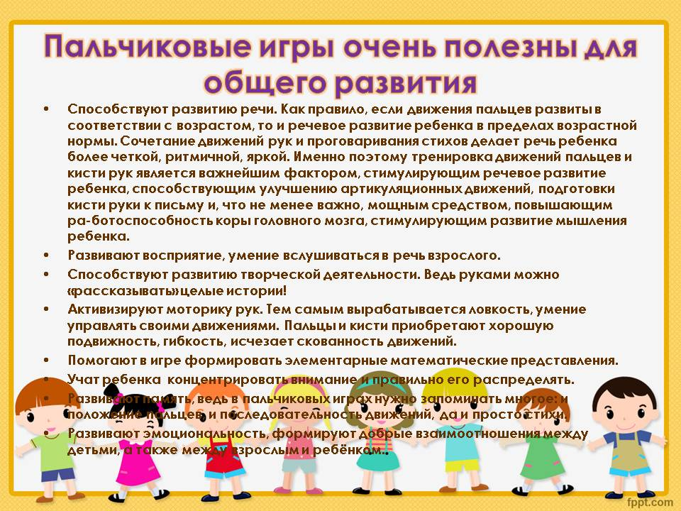
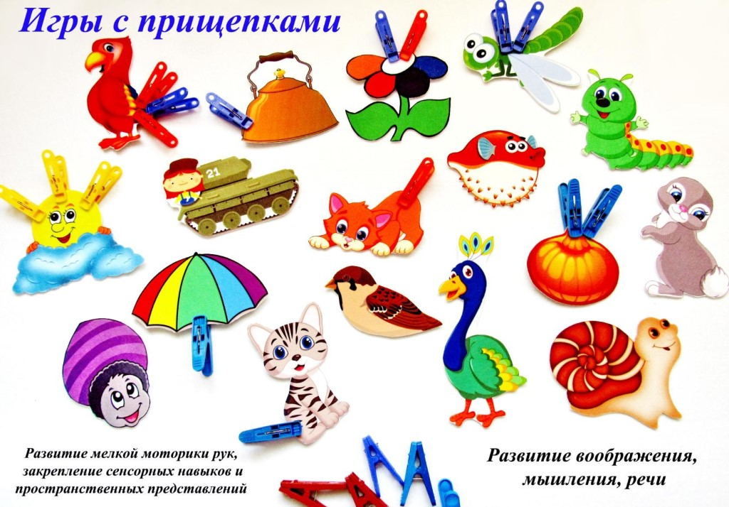
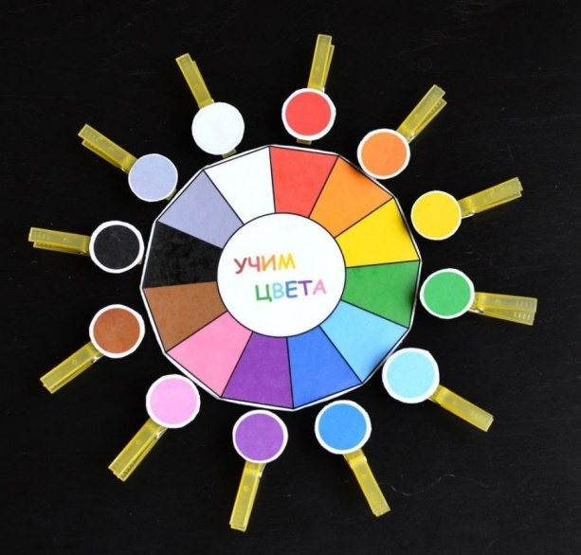
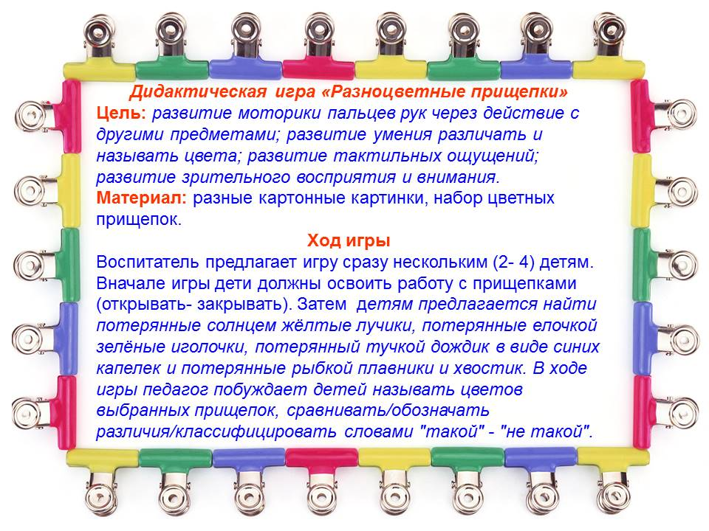

Картотека игр с прищепками
Игра «Ёлочка»
Возраст: 2-3года
Цель: развитие мелкой моторики рук, закрепление сенсорных навыков и пространственных представлений, развитие воображения, речи.
Оборудование: зеленые треугольники или прямоугольники, зеленые прищепки.
Ход игры: Даем ребенку вырезанные из зеленого картона треугольники или прямоугольники. Ребенок берет зеленые прищепки, и прикрепляет к елке ее иголочки.
Игра «Ёжик»
Возраст: 2-3года
Цель: развитие мелкой моторики рук, закрепление сенсорных навыков и пространственных представлений, развитие воображения, речи.
Оборудование: шаблон ежика, прищепки
Ход игры: Даем ребенку вырезанную из цветного картона заготовку ёжика, на которой нарисованы глаза, уши, нос, но нет иголок. Ребенок прикрепляет к спинке ежика прищепки.
Ёжик, ёжик, где гулял?
Где колючки потерял?
Ты беги скорее к нам, ёжик.
Мы сейчас тебе поможем.
Игра «Цветок»
Возраст: 2-3года
Цель: развитие мелкой моторики рук, закрепление сенсорных навыков и пространственных представлений, развитие воображения, речи.
Оборудование: шаблон цветка, прищепки
Ход игры:
Даем ребенку вырезанные из цветного картона кружки. Ребенок выбирает из коробки прищепки такого же цвета, какой круг и прикрепляет их по кругу.
Лепесточки и листок –
Распустился наш цветок.
Игра «Солнышко»
Возраст: 2-3года
Цель: развитие мелкой моторики рук, закрепление сенсорных навыков и пространственных представлений, развитие воображения, речи.
Оборудование: шаблон солнышка, прищепки
Ход игры: Даем ребенку, вырезанные из желтого картона заготовки солнца. Малыш выбирает из коробки желтые прищепки и прикрепляет к солнцу лучи.
Солнышко, скорей взойди,
И лучи свои пришли.
Чтоб они землю обогрели,
Нас теплом своим согрели.
Игра «Сними украшения»
Возраст: 2-3года
Цель: развитие мелкой моторики рук, закрепление сенсорных навыков и пространственных представлений, развитие воображения, речи.
Оборудование: прищепки
Ход игры: Прицепите прищепки к одежде ребенка, попросите его снять их.
Игра «Большая стирка»
Возраст: 2-3года
Цель: развитие мелкой моторики рук, закрепление сенсорных навыков и пространственных представлений, развитие воображения, речи, обучение бытовым навыкам.
Оборудование: прищепки, веревка, кукольная одежда, платочки
Ход игры: Натяните веревку, повесьте кукольную одежду, платочки, закрепите их прищепками.
Игра «Овощи»
Возраст: 2-3года
Цель: развитие мелкой моторики рук, закрепление сенсорных навыков и пространственных представлений, развитие воображения, мышления, речи.
Оборудование: прищепки, шаблоны овощей
Ход игры:
Урожай мы собирали
И ботву всю ободрали.
Мы листочки прикрепляем –
овощи узнаем.
Игра «Рыбка»
Возраст: 2-3года
Цель: развитие мелкой моторики рук, закрепление сенсорных навыков и пространственных представлений, развитие воображения, мышления, речи.
Оборудование: прищепки, шаблон рыбки
Ход игры:
Рыбка, рыбка, что грустишь?
Не видать улыбки?
Без хвоста и плавников
Не бывает рыбки.
Игра «Самолет»
Возраст: 2-3года
Цель: развитие мелкой моторики рук, закрепление сенсорных навыков и пространственных представлений, развитие воображения, мышления, речи.
Оборудование: прищепки, шаблон самолета
Ход игры:
Самолет, самолет,
Отправляемся в полет.
Но без крыльев и хвоста
Не взлетит он никогда.
Игра «Стрекоза»
Возраст: 2-3года
Цель: развитие мелкой моторики рук, закрепление сенсорных навыков и пространственных представлений, развитие воображения, мышления, речи.
Оборудование: прищепки, шаблон стрекозы
Ход игры:
На ромашку у ворот
Опустился вертолет-
Золотистые глаза,
Вот она и стрекоза.
Игра «Зайчик»
Возраст: 2-3года
Цель: развитие мелкой моторики рук, закрепление сенсорных навыков и пространственных представлений, развитие воображения, мышления, речи.
Оборудование: прищепки
Ход игры:
Мерзнет зайка на опушке,
Спрятал лапки, спрятал ушки.
Зайка, зайка, не дрожи,
Лапки, ушки покажи.
Игра «Осьминожка»
Возраст: 2-3года
Цель: развитие мелкой моторики рук, закрепление сенсорных навыков и пространственных представлений, развитие воображения, речи.
Оборудование: прищепки, шаблон осьминожки
Ход игры:
Вот у нас и осьминожка,
Зашагала по дорожкам,
По дорожкам в океане
Поспешила она к маме!
Игра «Жучок»
Возраст: 2-3года
Цель: развитие мелкой моторики рук, закрепление сенсорных навыков и пространственных представлений, развитие воображения, речи.
Оборудование: прищепки, шаблон божьей коровки.
Ход игры:
Очень наш жучок устал-
Бегал по дорожке.
Ночью спал, а утром встал,
Показал нам ножки.
Игра «Дом»
Возраст: 2-3года
Цель: развитие мелкой моторики рук, закрепление сенсорных навыков и пространственных представлений, развитие воображения, речи, мышления
Оборудование: прищепки, шаблон домика.
Ход игры:
Дом сломался – вот беда.
Где крылечко? Где труба?
Мы умеем мастерить,
Можем домик починить.
Игра «Цветы»
Возраст: 2-3года
Цель: развитие мелкой моторики рук, закрепление сенсорных навыков и пространственных представлений, развитие воображения, речи, мышления
Оборудование: прищепки, шаблоны цветов.
Ход игры:
Во дворе растут цветы,
Небывалой красоты.
Желтый, красный, голубой,
Полюбуйтеся со мной!
Игра «Птичка-невиличка»
Возраст: 2-3года
Цель: развитие мелкой моторики рук, закрепление сенсорных навыков и пространственных представлений, развитие воображения, речи, мышления
Оборудование: прищепки, шаблон птички
Ход игры:
Птица хочет пробудиться,
Запевает песню птица,
Потому что птице с песней
Пробуждаться интересней.
Игра «Радуга»
Возраст: 2-3года
Цель: развитие мелкой моторики рук, закрепление сенсорных навыков и пространственных представлений, развитие воображения, речи, мышления
Оборудование: прищепки, шаблон тучки
Ход игры: выложить на тучке прищепки по цветам радуги
Игра «Кактус»
Возраст: 2-3года
Цель: развитие мелкой моторики рук, закрепление сенсорных навыков и пространственных представлений, развитие воображения, речи, мышления
Оборудование: прищепки, шаблон кактуса
Ход игры:
Прикрепить прищепки на шаблон кактуса
Игра «Перчатки»
Возраст: 2-3года
Цель: развитие мелкой моторики рук, закрепление сенсорных навыков и пространственных представлений, развитие воображения, речи, мышления
Оборудование: прищепки, шаблон перчаток
Ход игры:
Прикрепить прищепки согласно цвету на пальцах перчаток
Игра «Тучка»
Возраст: 2-3года
Цель: развитие мелкой моторики рук, закрепление сенсорных навыков и пространственных представлений, развитие воображения, речи, мышления
Оборудование: прищепки, шаблон тучки.
Ход игры:
Прикрепить прищепки на тучку
Игра «Звезда»
Возраст: 2-3года
Цель: развитие мелкой моторики рук, закрепление сенсорных навыков и пространственных представлений, развитие воображения, речи, мышления
Оборудование: прищепки, шаблон морской звезды
Ход игры:
Прикрепить прищепки на морскую звезду
Игра «Динозаврик»
Возраст: 2-3года
Цель: развитие мелкой моторики рук, закрепление сенсорных навыков и пространственных представлений, развитие воображения, речи, мышления
Оборудование: прищепки, шаблон динозаврика
Ход игры:
Прикрепить прищепки к динозаврику
Игра «Цвет»
Возраст: 2-3года
Цель: развитие мелкой моторики рук, закрепление сенсорных навыков и пространственных представлений, развитие воображения, речи.
Оборудование: прищепки, шаблон машинки, цыпленка
Ход игры: Предложите ребенку соотнести цвет прищепки с картинкой. Например, к красной машинке прикрепить красную прищепку, к желтому цыпленку – желтую.
Игра «Бусы»
Возраст: 2-3года
Цель: развитие мелкой моторики рук, закрепление сенсорных навыков и пространственных представлений, развитие воображения, речи.
Оборудование: прищепки, шнурок
Ход игры: Прищепки можно нанизывать на шнурок. Получатся красивые бусы. Усложняя задание, предложите ребенку чередовать прищепки по цвету.
Игра «На лесной полянке»
Ну, теперь нам всем туда.
Ой, а тут беда.
Посмотрите-ка сюда.
Растеряли елки
Все свои иголки.
Стали наши елки
Ну совсем не колки.
И березки рядышком погрустнели,
Потому что веточки их опустели.
Помощь наша им нужна,
Приступайте, детвора! (дети приделывают елочкам иголочки деревцам листочки)
Вот сюда теперь идите,
Проходите, не спешите,
И внимательно глядите!
Что же здесь? А здесь кружочки,
А ведь были тут цветочки,
Но попрятали цветки
Все цветные лепестки.
Солнышко свои лучи
Потеряло в тучке,
Надо лучики ему
Прицепить по штучке.
И когда оно опять
Будет землю освещать,
На полянке все цветы
Вновь раскроют лепестки. (дети делают лучики солнышку)
Вот какое солнышко получилось.
Посмотрело солнышко, удивилось:
На полянке пусто –ни цветочка,
Все цветочки спят, словно ночка.
Что же делать, как нам быть,
Как цветочки разбудить?
Как полянку оживить,
Как тут нужно поступить? (сделать лепестки цветам, дети делают)
Вот полянка расцвела,
Насекомых привлекла.
Только что-то здесь не так-
В нас опять нуждаются:
Ни ползти, полететь у них не получается!
Ну, ребята, помогайте,
Насекомых выручайте! (дети разбирают насекомых и доделывают крылья, лапки)
Молодцы, управились,
И с бедой вы справились.

Игровой самомассаж - нетрадиционный вид упражнений, помогающий естественно развиваться организму ребенка, морфологически и функционально совершенствоваться его отдельным органам и системам.
Такие упражнения способствуют формированию у ребенка сознательного стремления к здоровью, развивая навык собственного оздоровления.
Перед проведением занятия педагогу следует попробовать выполнить все упражнения самому. В этом случае на занятии дети легко их исполнят по показу.
Для того чтобы выработать у детей хорошую привычку делать массаж регулярно, он не должен быть для них утомительным.
Примеры массажа бельевыми прищепками:
Для начала массажа нужно проверить её, чтобы она не была слишком тугой) поочередно «кусаем» ногтевые фаланги от указательного к мизинцу и обратно, на ударные слоги стиха:
Сильно кусает котёнок глупыш,
Он думает это не палец, а мышь. (Смена рук.)
Но я же играю с тобою, малыш,
А будешь кусаться, скажу тебе: «Кыш!».

Слова | Действия
Мы весёлые прищепки,  Коль поймаем держим крепко!  Раз, два, три, четыре, пять!  Прищепки будем мы катать! | (Прищепка лежит на левой руке, любуемся ею, покачивая головой вправо-влево, накрываем её правой рукой и прокатываем между ладонями)
Большой пальчик мы поймаем  И немного покачаем! | (Ловим прищепкой большой палец левой руки и качаем пальчик с прищепкой)
Указательный поймаем  И немного покачаем! | (Ловим указательный палец левой руки и качаем)
Средний пальчик мы поймаем  И немного покачаем! | (Ловим средний палец левой руки и качаем)
Безымянный мы поймаем  И немного покачаем! | (Ловим безымянный палец левой руки и качаем)
И мизинец мы поймаем  И немного покачаем! | (Ловим мизинец левой руки и качаем)
Раз, два, три, четыре, пять!  Прищепки будем мы катать! | (Прищепка лежит на правой руке, накрываем её левой рукой и прокатываем между ладонями, затем выполняем аналогичные действия на правой руке)
1, 2, 3, 4, 5!  Мы закончили играть.  Пальчики свои встряхни  И немного отдохни! | (Соединяем поочерёдно пальцы обеих рук, встряхиваем кисти рук, закрываем глаза, отдыхаем)

Использование художественного слова (потешки, стихи) для дидактических игр с прищепками
Вышел дождик на прогулку,  Он бежит по переулку,  Барабанит по окошку,  Напугал большую кошку,  Вымыл зонтики прохожих,  Крыши дождик вымыл тоже.  Сразу мокрым город стал.  Дождь закончился. Устал. | Здравствуй, весенняя первая травка!  Как распустилась? Ты рада теплу?  Знаю, у вас там веселье и давка,  Дружно работают в каждом углу.  Высунуть листик иль синий цветочек  Каждый спешит молодой корешок  Раньше, чем ива из ласковых почек  Первый покажет зеленый листок.
Дождик, дождик, посильней -  Будет травка зеленей,  Вырастут цветочки  На нашем лужочке.  Дождик, дождик, пуще,  Расти, трава, гуще. | Маленькое солнце на моей ладошке,  — Белая ромашка на зеленой ножке.  С белым ободочком желтые сердечки…  Сколько на лугу их, сколько их у речки!
Постирали мы белье  И развесили его,  Будет оно сухим и чистым,  А еще душистым. | Наш подсолнух, словно солнце.  Рады жёлтым лепесткам.  Смотрят семечки в оконца  И подмигивают нам.
Пеки, пеки, солнышко,  Красное ведрышко!  Рано-рано играй,  Своих деток согревай!  Твои детки плачут,  По камушкам скачут! | Идёт коза рогатая,  Идёт коза бодатая,  Ножками топ-топ,  Глазками хлоп-хлоп.  Кто каши не ест,  Молока не пьёт,  Забодает, забодает, забодает.
Тучка, тучка, задержись,  Улетать не торопись.  Хоть немного погоди – Всех водою напои:  Чтоб цветочкам расцветать,  Чтоб грибочкам подрастать;  Чтобы длинные реснички  Вырастали у пшенички:  Чтоб она росла до неба,  Чтобы много было хлеба! | Наши уточки с утра –  Кря-кря-кря! Кря-кря-кря!  Наши гуси у пруда –  Га-га-га! Га-га-га!  А индюк среди двора –  Бал-бал-бал! Балды-балда!  Наши гуленьки вверху –  Грру-грру-угрру-у-грру-у!  Наши курочки в окно –  Кко-кко-кко-ко-ко-ко-ко!  А как петя-петушок  Ранним-рано поутру  Нам споет ку-ка-ре-ку!
Зайка серенький сидит  И ушами шевелит.  Вот так, вот так  Он ушами шевелит!  Зайке холодно сидеть,  Надо лапочки погреть. | За столом дела вершатся,  Собирается семья,  Учат здесь уроки дети  И встречаются друзья.  Пусть всегда он будет щедрым,  И добро несет семье.
Елка, елка, колется колко.  Острые иголочки-ой,ой,ой!  У колючей елочки-ой,ой,ой.  Острые иголочки и у ежа,  Уколоть вы можете малыша! | Стул взглянул на табурет:  «Ну, буквально, мой портрет!  Мы, как половинки,  Только он без спинки.»
ЛУЧОК  Ходит по полю бычок:  "Вкусно пахнет как лучок!  В носике щекочется -  Скушаю, раз хочется". | Вкусно сочную морковь  Со сметаной приготовь.  Ставь тарелку на скатёрку,  И потри морковь на тёрке.  Только, чур! не хулиганить,  Можешь пальчики поранить.
В свёкле много витаминов,  Свёкла в этом – чемпион.  Покупайте в магазинах  Предлагаю в рацион.  Обожаю я свеколку,  — Говорит зайчонок волку,  — Вот, попробуй, угощаю! | РЕПКА  (потешка)  Кушать дети не желали,  Стиснув зубы крепко.  Мы им сказку рассказали  Под названьем «Репка»:  Лишь открыли детям книжку –  Съели ложечку за мышку,  Ложку кушали за ложкой –  Съели кашу и за кошку.  А потом ещё за Жучку,  А потом за Машу-внучку,  И за бабку, и за дедку –  Быстро скушали всю репку!

